Pantalles video-difusió embarcades trens

Definició funcional

Setembre 2022


Índex
1. Introducció i context 3
2. Objectiu 3
3. Tipologia de continguts 4
3.1. Informació del servei 4
3.2. Informació corporativa 7
3.3. Agenda 8
3.4. Notícies 8
3.5. Publicitat 8
4. Distribució de continguts 9
5. Moments de difusió 10
6. Espais de difusió 11
7. Escaleta 13
7.1. Escaleta servei normalitzat 13
8.2.1.1. Pantalla principal d’informació de servei 17
8.2.1.2. Informació de servei combinada amb contingut corporatius, avís d’alteracions planificades i publicitat 19
8.2.1.3. Informació de servei amb Info TMB 20
8.2.1.4. Publicitat combinada amb informació del servei 21
8.2.1.5. Direccionals de sortida 22
7.2. Escaleta servei no normalitzat 27
7.2.1.1. Alteracions planificades (dies previs) 27
7.2.1.2. Alteracions imprevistes i planificades (dies actius) 27
7.2.1.3. Missatges del conductor al passatge 34
8. Priorització de continguts 37
9. Especificacions gràfiques 37
10. Accessibilitat 40
11. Idiomes 40
12. Horari d’emissió 41
13. Modes degradats del sistema 42
14. Especificacions funcionals 47

Introducció i context
Els nous trens estaran dotats de pantalles ultra panoràmiques a sobre de cadascuna de les portes. Aquest canal d’informació ens ha d’ajudar a aportar informació del l’estat del servei a temps real a l’usuari així com continguts d’actualitat i corporatius que acompanyaran al viatger durant els seus trajectes en Metro.
Entre els continguts que es comunicaran destaquem:
- Termòmetre dinàmic
- Informació de la propera estació amb detall de correspondències
- Informació d’alteracions planificades i sobrevingudes
- Informació de direccionals (nom de sortides, correspondències, serveis de l’estació, punts d’interès, etc.) abans d’arribar a la propera estació
- Continguts corporatius (campanyes de fidelització, normes d’ús, notícies, etc.)
- Contingut comercial/publicitari
En aquest sentit es detecta la necessitat de disposar d’un sistema de vídeo-difusió versàtil i escalable de manera que puguem donar resposta a necessitats d’informació actuals i futures dels nostres clients.

Objectiu
L’objectiu d’aquest document és plasmar les polítiques de funcionament d’aquest nou sistema de video-difusió: tipus de continguts, model de distribució, espais de comunicació, possibles escaletes, entre altres aspectes.
Aquest model de funcionament ha d’ajudar a TMB a dissenyar un sistema de vídeo-difusió tot garantint que la infraestructura i els sistemes responen a les necessitats de l’usuari i la companyia.

Tipologia de continguts

Informació del servei
A continuació es detalla el conjunt d’informació susceptible a comunicar a través de les noves pantalles embarcades en relació a informació de l’estat del servei de la línia en la que es trobarà el dispositiu.
    - Informació Estàndard

- Termòmetre digital dinàmic: l’eix principal del nou sistema de vídeo-difusió. Informació de l’itinerari de la línia amb el conjunt d’estacions així com el sentit en el que es dirigeix el tren. En aquest termòmetre s’hauran de poder visualitzar els següents elements de forma dinàmica:

  - Recorregut a temps real que realitza el tren per tal de que l’usuari sàpiga quina és la propera estació.

  - Informació de connexions amb altres línies, transports i altres serveis per cadascuna de les estacions.

  - Senyalització d’alteracions que puguin succeir durant el trajecte.

- Propera estació: quan surti de l’estació la pantalla mostrarà informació sobre el nom de la següent estació i les seves correspondències les quals poden ser altres línies de Metro i també d’altres operadors de mobilitat (Bus, Rodalies, FGC, Funicular, Tram, Bicing, etc). En cas d’alteració en algun d’aquests serveis s’haurà de senyalitzar que existeix una incidència.

- Direccionals de sortida: arribant a la propera estació les pantalles que estiguin ubicades sobre portes que obriran mostraran informació de direccionals tenint en compte nom de sortides (carrers), enllaços (línies de Metro i altres operadors) i altres elements/serveis de l’estació (escales a peu, mecàniques, ascensors, punt d’atenció i punts d’interès com zones comercials, punts turístics, hospitals, etc).

El sistema haurà de ser prou flexible per si a futur volem incorporar nous elements d’informació com: temps d’arribada a diferents estacions o final de la línia, ocupació dels vagons, temps d’espera en punts d’atenció, incorporar nous serveis en estacions, etc.
    - Informació extraordinària i incidències

- Alteracions imprevistes: informació a temps real sobre incidències que alteren el funcionament del servei de la xarxa i la línia en la que es troba la pantalla ja sigui degut a una alteració en la circulació o en infraestructures, com per exemple, línia aturada tècnica, línia aturada per incidència, servei parcial, enllaç tancat, estació tancada, andana fora de servei, vestíbul tancat, accés tancat o desallotjament del tren, entre d'altres.

- Alteracions planificades: informació sobre incidències planificades que afecten a la línia en que es troba el dispositiu o afecten a la xarxa de metro de forma global. Aquestes modificacions són degudes a canvis en l’oferta o actuacions sobre les infraestructures que poden afectar a la circulació o a les estacions (noves línies o estacions, serveis parcials deguts a obres, tancament temporal d’estacions o andanes, etc.)

- Missatges del conductor al passatge: missatges puntuals que el conductor envia a través de la megafonia del tren però també – alguns d’ells – s’hauran de comunicar a través de les pantalles. Exemple: desallotjament del tren o tren no s’aturarà a la propera estació.

    - Resum informació de servei
A continuació es mostra un llistat amb el resum d’informació de servei susceptible a comunicar a través del nou sistema de vídeo-difusió:

 | Tipus d'informació
1 | Termòmetre digital amb informació a temps real del recorregut del tren i informació de connexions
2 | Nom de la línia i sentit/direcció
3 | Nom propera estació
4 | Temps (min:seg ) per arribar a la propera estació i/o hubs
5 | Informació d’enllaços d’altres línies de Metro
6 | Informació d’enllaços de les línies de bus de TMB i transports d’oci (Barcelona Bus Turístic)
7 | Informació d’enllaços de línies d’altres operadors (FGC, Rodalies, Tram, Bicing, línies de bus de l’AMB, etc)
8 | Detall del nivell d'ocupació per vagó on l'usuari pugui comprovar quins vagons estan més buits
9 | Nom estació actual
10 | Direccions de sortida segons el carrer i sentit en el que trobar els enllaços i serveis a l'estació (ascensors, escales mecàniques, punt TMB, connexions, punts d’interès.)
11 | Informació meteorològica i temperatura exterior
12 | Alteracions imprevistes que afecten a la línia
13 | Alteracions imprevistes que afecten a la xarxa
14 | Alteracions planificades que afecten a la línia
15 | Alteracions planificades que afecten a la xarxa
16 | Senyalització d’alteracions de tercers quan s’informi de l’enllaç
17 | Missatges extraordinaris
18 | Missatges del conductor al passatge
19 | Hora actual

Informació corporativa
Fa referència al conjunt d’informació d’interès sobre TMB i la seva actualitat que pretén ser un punt de contacte amb els usuaris per tal de fidelitzar i consolidar la relació amb els residents i/o generar-la amb els no residents.
Els continguts corporatius generats es poden dividir en els següents àmbits:
- Campanyes corporatives: campanyes de màrqueting amb l’objectiu de millorar la imatge i/o potenciar la marca TMB, fidelitzar (JoTMBé), conscienciar i fer un millor ús del transport públic. Per tal d’entendre aquesta tipologia de continguts a continuació es descriuen alguns exemples:
  - Promocions JoTMBé: informació de promocions actives del programa de punts de JoTMBé com diferents teatres que es troben a la vora de la parada de metro s’aprofiti per difondre-la. Si tinc una promoció d’una obra del Liceu en què sortegem entrades que aparegui a les pantalles quan ens dirigim a l’estació de Liceu.

  - Promoció de canals digitals o productes de TMB: donar a conèixer canals digitals de TMB com l’App, web i XXSS de manera que l’usuari sempre conegui novetats i beneficis d’aquests canals. Exemple: alta a T-mobilitat a través dels canals de TMB. També s’han de poder incloure campanyes de promoció de productes propis (bitllets propis com Hola Barcelona Travel Card, Telefèric, Barcelona Bus Turístic, etc).

  - Informació cívica i normes d’ús: campanyes que promouen el correcte ús dels nostres transports com respectar seients reservats, tenir cura dels elements del tren i l’estació, l’entrada de animals al transport, etc.

  - Novetats: campanyes informatives amb novetats dels serveis de TMB com per exemple inauguració d’un nou punt d’atenció, una nova estació, ampliació d’una línia, etc.

- Notícies corporatives – Actualitat TMB: notícies d’actualitat en relació a la companyia o el seu entorn. Podem distingir diferents temàtiques com informació relacionada amb transport, innovació, medi ambient, societat, cultura i oci, història de TMB i notícies sobre la xarxa de transport. En aquest sentit, tant el blog de l’Hola Barcelona com el web de Notícies tenen RSS que potser nodrir de titulars d’una manera més automàtica el gestor.

Agenda
Engloba aquella informació que fa referència a activitats culturals, d’oci, solidàries o educatives promogudes i realitzades a instal·lacions pròpies de TMB així com esdeveniments programats a la ciutat de Barcelona que puguin ser d’interès per els ciutadans.
Aquest contingut, a més d’informar d’activitats d’interès també agrega recomanacions d’ús del transport públic per arribar-hi i/o possibles afectacions o variació en l’oferta derivades de l’execució del propi esdeveniment.

Notícies
Són continguts que van més enllà de TMB però que poden ser d’interès a l’usuari donat que és informació d’actualitat, curiositats, tendències, etc. Es tracta de contingut atractiu pel públic amb grans titulars que contextualitzin i situen al públic en el dia actual.

Publicitat
Espais de comunicació i contingut publicitari de tercers que TMB posa a disposició d’empreses i negocis. Es tracta d’informació comercial, cultural, esdeveniments, conscienciació, etc gestionada per l’empresa de comunicació JCDecaux.
El sistema ha de permetre emetre publicitat contextual segons ubicació del tren i horaris, per tal de fer menys invasiva la publicitat. Exemple: mostrar informació de FNAC amb informació de l’estació més propera, en aquest cas, Pl. Catalunya.

Distribució de continguts
- Informació del servei: L’escaleta dels continguts serà dinàmica i pràcticament constant donat que s’haurà d’anar adaptant a diferents paràmetres de geolocalització del tren i emetre informació de servei segons els diferents moments de difusió – veure apartat 6.

- Contingut corporatiu i actualitat: l’escaleta seguirà els blocs de l’actual canal de MouTV els quals actualment tenen una durada entre 15-17 minuts dividits en tres blocs de 5-6 minuts amb capsules de 10 a 20 segons les quals poden ser en moviment o sense moviment. Actualment aquesta tipologia de contingut engloba el 50-60% del temps a l’escaleta de MouTV. La idea és emetre els mateixos continguts però adaptant el format la resolució de les noves pantalles. A continuació es mostra la classificació de blocs d’informació actuals:

  - Notícies
  - Info TMB
  - El temps
  - TMB Recomana
  - ...

El gestor haurà de ser capaç d’introduir una funcionalitat que permeti afegir variables de geolocalització per mostrar un contingut corporatiu o d’actualitat contextual.

- Publicitat: els continguts publicitaris podran ser emesos entre els diferents blocs del contingut corporatiu amb clips en moviment o sense moviment. Actualment aquesta tipologia de contingut engloba el 40-50% del temps a l’escaleta de MouTV.

El gestor haurà de ser capaç d’introduir una funcionalitat que permeti afegir variables de geolocalització, horari, temperatura, per mostrar un contingut publicitari o un altre.

La informació del servei serà un contingut present el 100% del temps i per tant transversal a l’escaleta. Sobretot en casos en els que emetre alteracions imprevistes l’escaleta pre-definida es podrà veure afectada i ser interrompuda.

Moments de difusió
Entenem moments de difusió com les diferents etapes del journey que farà el tren durant el seu trajecte i que per tant pot ser que el contingut a emetre a les pantalles de vídeo-difusió s’adapti en funció de les necessitats d’informació que pot tenir l’usuari en cada moment. El journey està format per 4 grans moments els quals són seqüencials i s’aniran repetint de forma cíclica a mesura que el tren avança i recorre tota la línia:

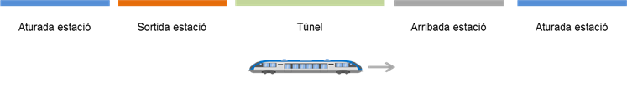
- Sortida estació: correspon al moment des de que el tren realitza el tancament de portes fins que assoleix la velocitat creuer al túnel.

En aquest moment el gestor haurà de mostrar el contingut establert en el punt 7.1 i 7.2. durant almenys 30 segons per tal de que l’usuari pugui consumir i digerir la informació. Aquests segons hauran de ser configurables a futur i s’acabaran de parametritzar en la fase de desenvolupament per tal de validar la duració òptima.

És probable que la regla de funcionament del gestor per tal de mostrar el contingut vingui donada per el número de metres recorreguts pel tren. Exemple: es mostrarà el contingut “Sortida estació” quan la capçalera del tren hagi realitzar 300 metres després de la seva aturada en estació.

- Túnel: recorregut que fa el tren després de la sortida de l’estació i els segons previs a l’arribada de la següent estació. S’entrarà en aquest moment quan estant en estat “Sortida estació” ja s’hagin publicat totes les alteracions per aquella estació i en cas de no haver cap alteració s’entrarà immediatament.
- Arribada a estació: correspon al temps i recorregut que realitza el tren des del moment de reducció de velocitat donat l’apropament a la següent estació fins que arriba a l’estació i es realitza la frenada completa del tren previ a l’apertura de portes.

En aquest moment el gestor haurà de mostrar el contingut establert en el punt 7.1 durant almenys 30 segons per tal de que l’usuari pugui consumir i digerir la informació. Aquests segons hauran de ser configurables a futur i s’acabaran de parametritzar en la fase de desenvolupament per tal de validar la duració òptima.

És probable que la regla de funcionament del gestor per tal de mostrar el contingut vingui donada per el número de metres recorreguts pel tren. Exemple: es mostrarà el contingut “Arribada estació” quan la capçalera del tren estigui a 200 metres de l’entrada a la següent andana.

- Aturada en estació: conforma el temps des de que el tren s’atura completament en una estació i realitza l’apertura de portes per tal de deixar passatge i fa entrar-ne de nou fins que inicia el moviment per realitzar la sortida després del tancament de portes. Aquest moment s’activarà si es compleixen les següents condicions:
  - S’obren portes
  - Falten 200 metres o menys per arribar a la propera estació identificada com a parada

Espais de difusió
Els trens disposaran de pantalles a la part superior de cadascuna de les portes. És per aquest motiu que s’han definit els següents criteris a l’hora de decidir en quins espais s’haurà d’emetre el contingut:
Segons el tipus de contingut diferenciem:
- Pantalla amb informació del trajecte (PIT): aquestes pantalles emetran essencialment informació de servei exclusivament del trajecte a través del termòmetre dinàmic així com alteracions que afectin a aquell viatge.
- Pantalla que combinarà informació de servei amb continguts corporatius i comercials (PCC): aquest grup de pantalles emetran informació sobre la propera estació i els seus enllaços per tal de garantir un nivell mínim d’informació de servei, però també emetran alteracions planificades de la línia i la xarxa, recomanacions de transport, normes d’ús i informació cívica, altres continguts corporatius i publicitaris.
La distribució d’aquestes pantalles es realitzarà en forma alternada tal i com s’indica en el següent esquema d’un vagó:
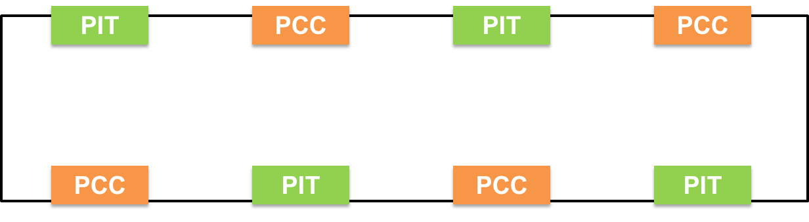
Per altra banda, s’haurà de tenir en compte una variable més segons la ubicació de la pantalla per emetre informació dels direccionals de sortida:

- Pantalles costat andana: fa referència a les pantalles sobre les portes que s’obriran a la propera estació les quals hauran d’interrompre l’emissió del contingut quan s’apropin a la següent parada per mostrar informació dels direccionals de sortida. Recordar que existeixen estacions amb andana central i amb possibilitat de sortir per els dos costats del tren.

- Pantalles costat via: seran aquelles pantalles sobre les portes que es mantindran tancades una vegada el tren arribi a la propera estació, les quals podran seguir emetent el contingut establert.

El sistema ha de ser flexible i permetre que si a futur es vol modificar la segmentació o distribució proposada es pugui implementar una de nova. Exemple: que els continguts de les pantalles PIT es pugui emetre en pantalles que donin a l’andana o altres combinacions possibles.

Escaleta

Escaleta servei normalitzat
Per tal de poder oferir contingut adaptat a cadascun dels moments del viatge tenint en compte les ubicacions de les pantalles es proposa la següent escaleta amb el resum d’informació i continguts:
 |  | Tipus de pantalla
 |  | Pantalla Informació trajecte (PIT) | Pantalla continguts corporatius i comercials (PCC)
Moments | Aturada estació | - Línia i sentit  - Hora actual  - Termòmetre dinàmic - Nom estacions, serveis i connexions | - Línia i sentit  - Hora actual  - Informació estació actual (Nom + connexions)  - Contingut Corporatiu, Agenda i Notícies  - Alteracions planificades  - Publicitat
Moments | Sortida estació
Moments | Túnel
Moments | Arribant a estació | En cas de costat andana:  - Línia i sentit  - Hora actual  - Nom estació actual  - Indicació de direccions de sortida (esquerra-recte-dreta) segons carrer i informació de serveis/elements de l’estació (ascensors, escales peu i/o mecàniques, Punt TMB, correspondències i punts d’interès)  En cas de costat via:  - Línia i sentit  - Hora actual  Termòmetre dinàmic - Nom estacions, serveis i connexions | En cas de costat andana:  - Línia i sentit  - Hora actual  - Nom estació actual  - Indicació de direccions de sortida (esquerra-recte-dreta) segons carrer i informació de serveis/elements de l’estació (ascensors, escales peu i/o mecàniques, Punt TMB, correspondències i punts d’interès)  En cas de costat via:  - Línia i sentit  - Hora actual  - Informació estació actual (Nom + connexions)  - Contingut Corporatiu, Agenda i Notícies  - Alteracions planificades  - Publicitat

Durant el trajecte es poden diferenciar un total de 3 visualitzacions diferents en cas de servei normalitzat. Podrà haver-hi modificacions en cas de servei no normalitzat quan s’hagi d’introduir un avís d’alteració - veure apartat 13 Representació servei degradat.
Num. | Nom Pantalla | Tipus pantalla | Moment/s | Representació
01 | Pantalla principal d’informació de servei | Informació del trajecte (PIT) | - Sortida estació  - Túnel  - Arribant estació (costat via)  - Aturada estació | Termòmetre dinàmic complet:  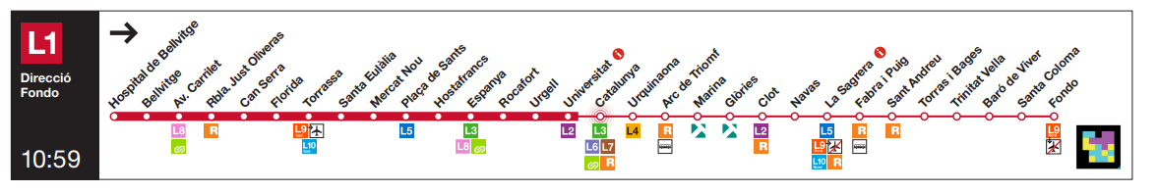
02 | Informació servei combinada amb contingut corporatiu, avís d’alteracions planificades i publicitat | Continguts corporatius i comercials (PCC) | - Sortida estació  - Túnel  - Arribant estació (costat via)  - Aturada estació | Layout propera estació + escaleta MouTV:  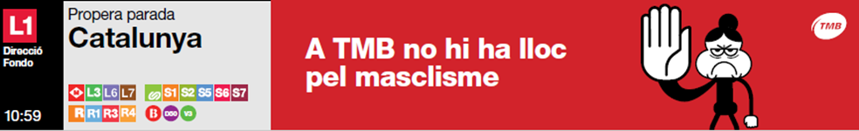  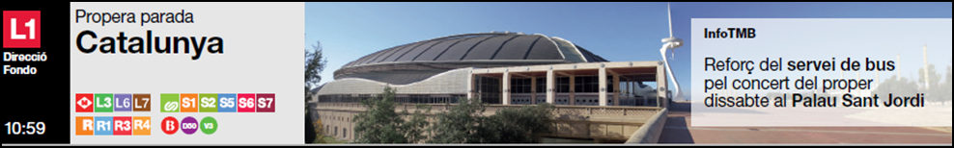  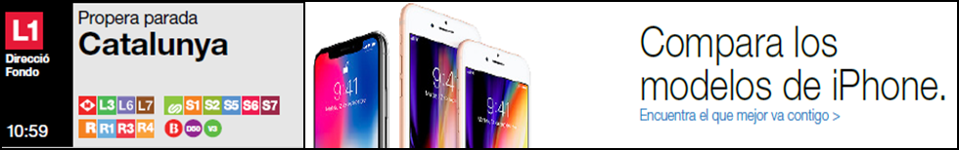
03 | Direccionals de sortida | Informació del trajecte (PIT) i Continguts corporatius i comercials (PCC) en portes costat andana | - Arribant estació (pantalles costat andana) | 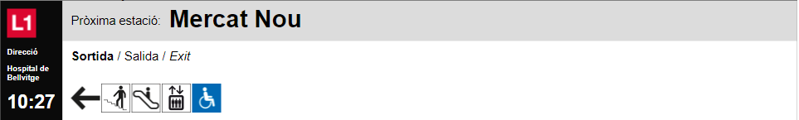  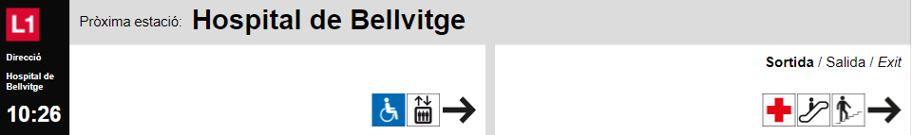  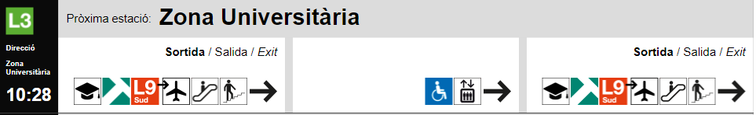  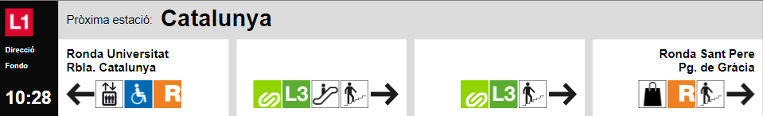

Pantalla principal d’informació de servei

A continuació es detalla la informació que l’usuari hauria de poder visualitzar a la pantalla principal d’informació de servei:
- Número de línia i sentit

- Definició: informació del número i destí de la línia per indicar el seu sentit. Exemple: L3 Zona Universitària vs L3 Trinitat Nova

- Freqüència d’actualització: en sincronia amb els sistemes embarcats que contenen aquesta informació.

- Visualització: aquesta informació serà sempre visible tant a pantalles d’informació (PIT) com pantalles de contingut corporatiu i comercial (PCC).

- Font d’informació: sistema embarcat

- Hora actual

- Definició: informació de l’hora actual (hh:mm)

- Freqüència d’actualització: en sincronia amb els sistemes embarcats que contenen aquesta informació.

- Visualització: aquesta informació serà sempre visible tant a pantalles d’informació (PIT) com pantalles de contingut corporatiu i comercial (PCC).

- Font d’informació: sistema embarcat

- Termòmetre digital:

- Definició: L’usuari haurà de poder veure el termòmetre digital i dinàmic complet amb el nom de totes les estacions i icones de connexions. Serà rellevant poder veure quines parades ja han passat i les que queden pendent així com indicació de la direcció del tren indicat amb una fletxa. En el cas d’alteració el termòmetre ha de poder adaptar-se en temps real i de forma autònoma. Ex. servei parcial, anul·lació de parades, indicació d’alteració en un enllaç, estació no accessible, etc.
En un mateix tren, el disseny del termòmetre variarà en funció de si la pantalla està situada en el costat andana o costat via (efecte mirall) per a garantir que el sentit de lectura del termòmetre sempre correspon al sentit de la marxa del tren.

- Freqüència d’actualització: en sincronia amb els sistemes embarcats que contenen aquesta informació.

- Visualització: en tot moment a pantalles d’informació de servei del trajecte. Només quedarà interromput en cas de ser una pantalla sobre portes costat andana on s’haurà d’informar dels direccionals de sortida arribant a la propera estació o en cas d’alteració imprevista.

- Font d’informació: sistema embarcat

- Etiqueta Navilens
- Definició: els ddtags són unes etiquetes intel·ligents on a través d’una lectura realitzada amb una aplicació mòbil l’usuari invident rep informació en forma d’àudio. Aquesta informació pot ser referent a:
  - Nom de propera estació i enllaços
  - Anunci de zona d’intercanvi
  - Anticipar ubicació de la sortida de l’andana amb ascensor
  - Informació d’alteracions programades
  - Informació sobre incidències no programes

- Freqüència d’actualització: en el moment de sortida estació caldrà que el sistema consulti la informació per la propera parada i actualitzar l’etiqueta segons l’estació i l’andana que correspongui.
- Visualització: en tot moment a pantalles d’informació de servei del trajecte quan aparegui el termòmetre.
- Font d’informació: web service dels diferents continguts necessaris (servei alteracions, correspondències API TMB)
- Publicitat contextual:
- Definició: Possibilitat d’incloure logotips de tercers sota patrocini o senyalització d’esdeveniments al costat del nom de les estacions. Exemple: FCB en cas de partit, Curses, logotip de centre comercial, etc.

- Freqüència d’actualització: sincronització amb sistemes embarcats basat en geolocalització i nou gestor de continguts.

- Visualització: A considerar amb exclusivista.

- Font d’informació: gestor nou sistema de pantalles de vídeo-difusió

Informació de servei combinada amb contingut corporatius, avís d’alteracions planificades i publicitat

A continuació es detalla la informació que l’usuari hauria de poder visualitzar a la pantalla de contingut corporatiu combinat amb informació del servei:
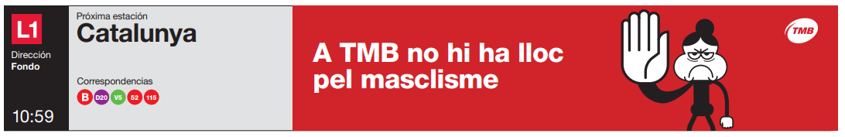
- Número de línia i sentit: veure apartat a) del punt 8.2.1.1. Pantalla principal d’informació de servei.

- Hora actual: veure apartat b) del punt 8.2.1.1. Pantalla principal d’informació de servei.

- Propera estació i connexions: nom de la propera parada així com el detall dels enllaços (logotip operador i línies). Primera fila reservada per enllaços amb altres línies de metro i bus i segona fila destinada a correspondències amb altres operadors.
L’ordre serà el que hi ha establert a l’API de TMB. En el cas de línies de bus 1-Diagonals; 2-Horitzontals; 3-Verticals; 4-Express, 5-Convencionals i en ordre numèric ascendent.

- Contingut corporatiu:

- Definició: continguts d’actualitat de TMB i fora de TMB, campanyes corporatives i de normes d’ús, agenda, clima...
- Freqüència d’actualització: actualització gestor Mou TV

- Visualització: Sempre visible en pantalles de continguts corporatius i comercials (PCC) segons escaleta MouTV (actualment el 50-60% dels temps) .

- Font d’informació: MouTV i productora.

Informació de servei amb Info TMB

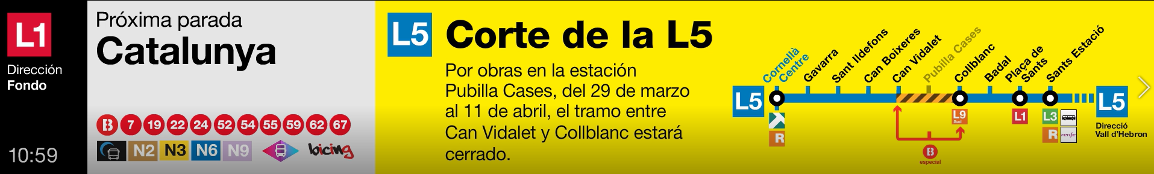

- Número de línia i sentit: veure apartat a) del punt 8.2.1.1. Pantalla principal d’informació de servei.

- Hora actual: veure apartat b) del punt 8.2.1.1. Pantalla principal d’informació de servei.

- Propera estació i connexions: veure apartat c) del punt 8.2.1.2.

- Info TMB:

- Definició: informació d’alteracions planificades i/o recomanacions de transport.

- Freqüència d’actualització: actualització gestor Mou TV

- Visualització: Sempre visible en pantalles de continguts corporatius i comercials (PCC) segons escaleta MouTV.

- Font d’informació: Mou TV i productora.

Publicitat combinada amb informació del servei

A continuació es detalla la informació que l’usuari hauria de poder visualitzar a la pantalla de contingut publicitari combinat amb informació del servei:

- Número de línia i sentit: veure apartat a) del punt 8.2.1.1. Pantalla principal d’informació de servei

- Hora actual: veure apartat b) del punt 8.2.1.1. Pantalla principal d’informació de servei

- Propera estació i connexions: veure apartat c) del punt 8.2.1.2.

- Publicitat

- Definició: Espot publicitari en imatges en moviment (vídeo) o estàtic (banner) amb possibilitat de ser contingut contextual segons ubicació (línia, estacions...) i horaris.

- Freqüència d’actualització: actualització gestor MouTV, gestor propi o de tercers (exclusivista).

- Visualització: Sempre visible en pantalles de continguts corporatius i comercials (PCC) segons escaleta MouTV a excepció de quan es tracti de publicitat georeferenciada o programada a un horari concret. En aquests casos, s’interromprà la graella programa i al final de la càpsula que s’estigui emetent en aquell moment es donarà pas a l’espot publicitari corresponent. Un cop emès, es continuarà amb l’emissió del bloc interromput.

- Font d’informació: MouTV i exclusivista.

Direccionals de sortida

A continuació es detalla la informació que l’usuari hauria de poder visualitzar a la pantalla quan està arribant a la propera estació.

- Número de línia i sentit: veure apartat a) del punt 8.2.1.1. Pantalla principal d’informació de servei

- Hora actual: veure apartat b) del punt 8.2.1.1. Pantalla principal d’informació de servei

- Nom propera estació: veure apartat c) del punt 8.2.1.2.

- Informació de direccions de sortida i serveis:

- Definició: Informació amb direccions de sortida segons el carrer i indicacions de connexions/enllaços amb altres línies de metro, FGC, Rodalies, TRAM, Bicing, BBT o altres serveis de mobilitat i serveis a l’estació com punts d’atenció, ascensors, escales mecàniques, esdeveniments i punts d’interès.

Cada pantalla haurà de mostrar els direccionals corresponents segons la seva localització aplicant les plantilles marcades per TMB. Actualment s’han identificat un total de 4 possibles plantilles segons el número d’apertures que tingui l’andana.

- Criteris funcionals:
Configuració General
Hi podrà haver 2 possibles configuracions:
- Cada pantalla haurà d’aplicar una plantilla amb un número concret de layouts en funció dels elements que quedin agrupats en una mateixa direcció.
- Totes les pantalles del tren presenten el mateix nombre de layouts (amb la mateixa informació), però les fletxes indicatives de direcció varien en funció de la ubicació de la pantalla.
La selecció i definició en detall de la configuració que s’haurà d’implementar es realitzarà una vegada s’iniciï el projecte.
Contingut
El contingut de cada layout estarà alineat en funció de la direcció de la fletxa:
  - Fletxa indicativa de direcció a la dreta à Tot el contingut estarà alineat a la dreta.
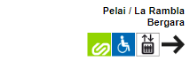
  - Fletxa indicativa de direcció recte à Tot el contingut estarà alineat a l’esquerra
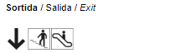
  - Fletxa indicativa de direcció esquerra à Tot el contingut estarà alineat a l’esquerra.
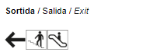

Sortides
En la franja reservada pel nom de la sortida (part superior del layout) poden donar-se 4 casuístiques:
- Indicació “Sortida/Salida/Exit”, en cas que, totes les apertures de l’andana condueixen a un mateix vestíbul (sense haver diferències de proximitat a les sortides de l’estació) o l’andana únicament té una apertura.

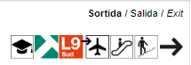

- Indicació de un “Nom de sortida”, en cas que, l’apertura de l’andana condueixi a una sortida específica de l’estació.

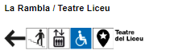

- Indicació de dos “Noms de sortida”, en cas que, l’apertura de l’andana condueixi a dues sortides específiques de l’estació. En aquests casos, la sortida amb text més llarg s’indica a la fila superior. Com a màxim es podrà indicar un total de 2 sortides per layout i es reservarà una filera per cadascuna.

- Cap indicació, en cas que, l’apertura de l’andana condueixi a un enllaç amb una altra línia o es tracti d’una apertura únicament amb ascensor (doncs l’ascensor és l’única alternativa per sortir de l’estació per persones amb mobilitat reduïda i, per tant, no cal mostrar nom de sortida).

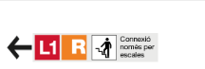 | 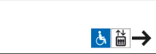

Noms llargs de sortides
En cas de que els noms de les sortides superin els caràcters màxims per filera s’hauran d’aplicar els següents criteris per mirar de reduir-ho.
1r criteri: abreviació de les següents paraules:
- Carrer: C.
- Avinguda: Av.
- Plaça: Pl.
- Rambla: Rbla.
- Ronda: Rda.
- Carretera: Ctra.
- Passeig: Pg.
- Passatge: Ptge.
- Santa: Sta.
- Sant: St.
- Doctor: Dr.
- Mossèn: Mn.
- Municipal: Mpal.
- Principal: Pral.

2n criteri: No posar espai entre barres (/). Exemple: Rocafort / Diputació à Rocafort/Diputació
3r criteri: en casos especials, per exemple, “Rocafort / Diputació, Rocafort / Sepúlveda” analitzar cas per cas i simplificar i prioritzar carrers à Rocafort/Diputació

Pictogrames
- Ordre pictogrames: FLETXA; ESC. PEU; ESC. MEC; ASC; SIA; ENLLAÇOS METRO; ENLLAÇOS ALTRES OP.; LLOC INTERÉS.
- En cas de pictos d’enllaços, en el cas de Metro sí s’especificaran les línies, però la resta d’operadors (FGC, Rodalies, TRAM) només s’inclourà el logotip de l’operador.
- En cas de que el layout contingui “l’agrupació de pictos que indiquen enllaç no accessible (connexió només per escales)”, no es tornarà a incloure el picto d’escales de pedra fora d’aquesta agrupació.
- Els pictogrames d’ascensor i SIA sempre aniran junts.
- Picto ascensor+sia à de forma general, es mostrarà “aïllat” (sense altres pictos i sense nom de sortida), excepte quan:
  - L’andana disposi de 2 ascensors
  - L’apertura on es troba l’ascensor presenti també altres elements com escales de pedres/mecàniques.

- Freqüència d’actualització: es consultarà aquesta informació a la sortida de l’estació per poder mostrar els direccionals de la propera parada, actualment TMB ja disposa d’un servei a la seva API i s’haurà de sincronitzar amb els sistemes embarcats del tren per conèixer la seva ubicació. En aquest sentit s’ha de tenir en compte que la informació dels sentits (esquerra o dreta) podrà variar segons la porta en la que es trobi l’usuari així com també recordar que hi ha estacions amb andana central i apertura de portes en els dos costats per tant la informació es mostrarà en les pantalles de totes les portes.

Per tal d’identificar quin costat del tren obrirà portes i per tant quin contingut i en quines pantalles s’haurà de mostrar, el sistema de vídeo-difusió haurà de ser capaç de consultar en quina via es troba el tren en temps real.

- Visualització: durant el moment “Arribant a estació” en pantalles sobre portes que s’obriran fins que el conductor habiliti l’apertura de portes.

- Font d’informació: API TMB i sistemes del tren per identificar en quina via es troba.

Escaleta servei no normalitzat
L’escaleta habitual haurà de conviure amb possibles alteracions que afecten a la xarxa i/o a la línia en la que es troba l’usuari. En aquests casos, el contingut emès a les pantalles de vídeo-difusió haurà d’estar modificat i mostrar els avisos corresponents que informin a l’usuari de la nova situació.

Alteracions planificades (dies previs)

Els dies previs s’informaran a la pantalla de continguts corporatius i comercial (PCC) en forma d’avisos com els que actualment s’emeten a través de MouTV, mentre que els dies que l’alteració estigui activa es comunicarà en pantalles PIT en un format similar al d’una alteració imprevista i aplicant les polítiques ja establertes.
Exemple avís planificat dies previs:
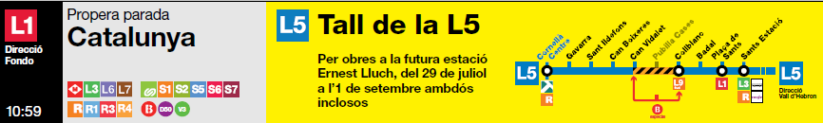

Alteracions imprevistes i planificades (dies actius)

S’informaran en la pantalla d’informació del trajecte (PIT) a través del termòmetre dinàmic el qual haurà de poder fer zoom a l’alteració i amb possibilitat de generar un quadre de text complementari explicatiu.
El sistema ha de ser capaç de, segons el tipus d’alteració, exemple, servei parcial entre Sagrera i Torras i Bages, ajustar gràficament el termòmetre tot indicant la incidència.
El text explicatiu només apareixerà en el moment “Sortida estació” mentre que el termòmetre parcial adaptat es mantindrà sempre que l’alteració estigui activa.
Per certes alteracions també serà necessari que el sistema de vídeo-difusió es sincronitzi amb el sistema de megafonia per tal de donar informació en àudio sobre la incidència.
En aquesta pantalla només es donarà informació d’alteracions de la línia i puntualment d’altres en cas d’alt impacte. En cas d’alteració en altres línies i/o operadors, s’indicarà la senyalètica d’atenció/caution per tal de que l’usuari accedeixi a altres canals per consultar la incidència.
Exemple:
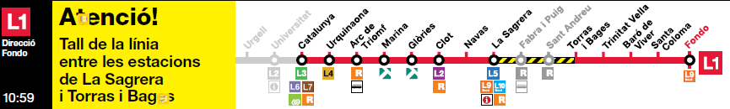
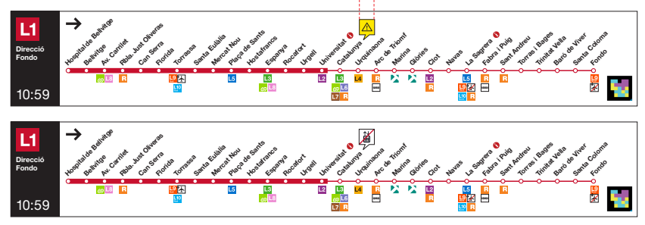
En alteracions concretes i de forma puntual es podrà emetre un missatge en pantalla completa com és el cas de desallotjament del tren, avís d’aglomeracions, etc.
Una selecció d’alteracions planificades i imprevistes en dies actius també s’hauran de senyalitzar en les següents pantalles:
PCC: layout de propera estació tot superposant de forma dinàmica un picto de “warning” sobre la icona de la correspondència.
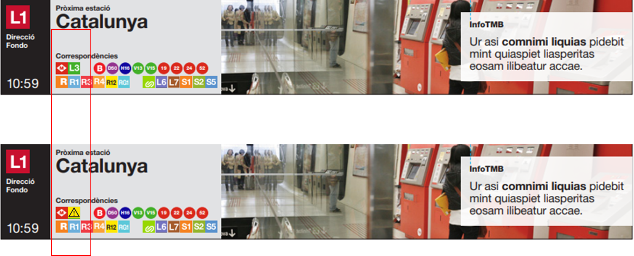
Direccionals de sortida: superposant de forma dinàmica un picto de “warning” sobre la icona que correspongui. Exemple d’alteració en ascensor:
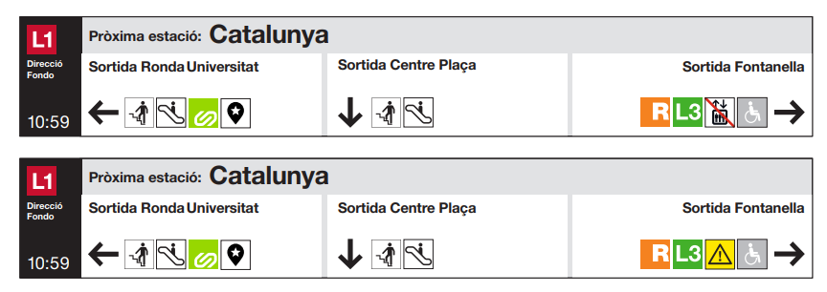
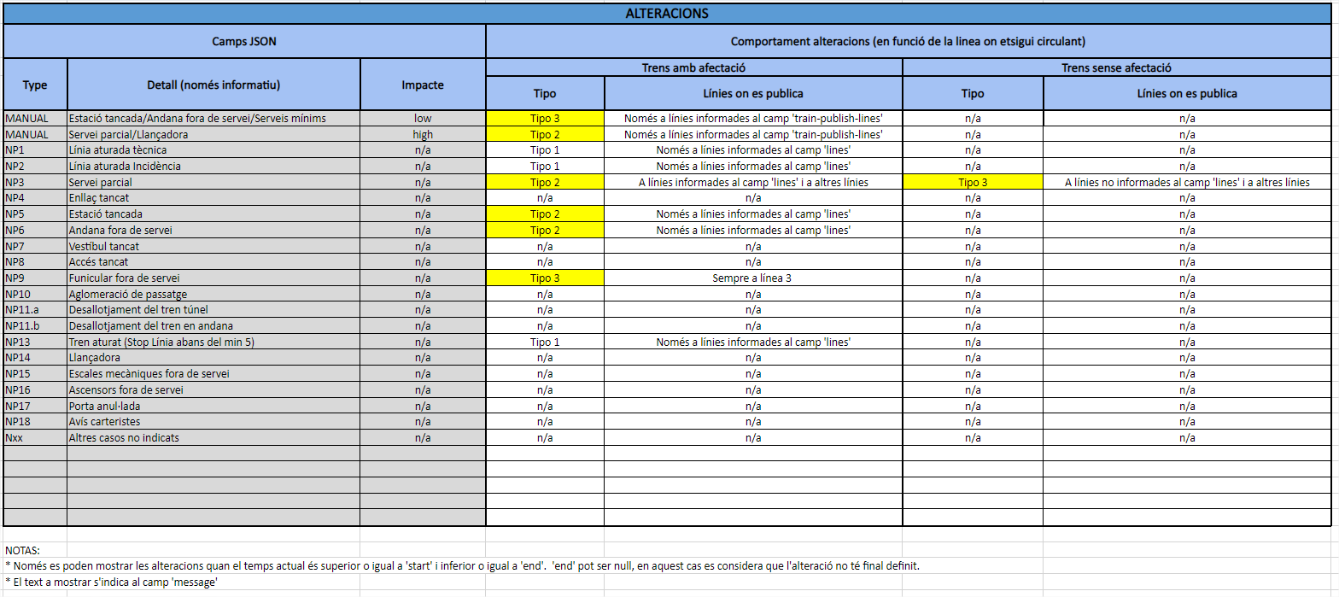
El tractament que s'ha d'aplicar a les alteracions és la següent:

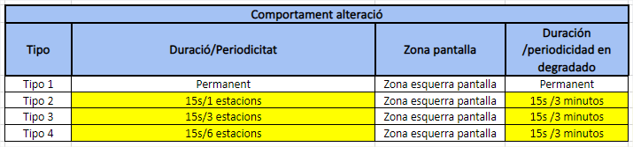

Els paràmetres de les taules anteriors han de ser configurables de manera fàcil i ràpida per part de TMB (modificar paràmetres, afegir tipologies, etc.). A més TMB ha de poder afegir noves tipologies d’alteracions, assignar freqüències corresponents i/o assignar una freqüència a alteracions que actualment no es comuniquen.
Les polítiques establertes en aquesta taula són una proposta a testar i validar durant la fase de proves, és per això que pot estar subjecta a canvis (línies a publicar, tipus de freqüències assignades...).
En les pantalles PIT s'informarà de totes aquelles alteracions indicades en punts anteriors. Per a les de Tipus 1, 2 , 3 i 4 amb el termòmetre parcial a grandària real (sense reduir). Haurà de mostrar un màxim de 20 estacions, sempre incloent la pròxima estació i almenys 4 estacions anteriors. En cas de tallar el termòmetre per l'inici o el final s'hauran de posar línies intermitents per a entendre que el recorregut continua i no comença/acaba allí la línia.
És necessari que la capçalera de l'avís, la icona fixa de warning i el text “Atenció” sí que vingui pre-establert i es vagi alternant en català, castellà i anglès atès que la informació de l'alteració que li arribarà al tren és el text propi de l'alteració “ex. “L'enllaç amb la línia L4 de metre en Urquinaona està tancat…”.
En cas de no tenir alteracions a emetre, el termòmetre en les PIT es mostrarà a grandària completa.

De manera conceptual i per a entendre millor els següents punts s'ha de diferenciar entre:
- Alteracions que estan en memòria, és a dir, que estan en el json d'alteracions i que poden estar actives o no en aquest moment sobre la base dels seus paràmetres (start, end, línia, etc.).

- Alteracions que estan en cua d'emissió, que són aquelles alteracions que estan en memòria, estan actives i que s'ha desencadenat la seva emissió (han passat més de X parades des del seu últim esdeveniment desencadenant, etc.), però encara no s'han emès per pantalla i per tant s'han guardat en una cua a l'espera de poder emetre's. Una vegada es mostri per les PIT, aquesta alteració s'esborrarà de la cua.
El tren haurà de revisar si hi ha algun canvi en les alteracions per a afegir, actualitzar i/o eliminar alguna d'elles en els següents casos:
- Descàrrega d'un nou json d'alteracions
- En entrar en el moment ‘Sortida d'estació’
- Cada minut
- En cas de perdia de connexió
Aquesta actualització pot implicar entre altres:
- L'eliminació d'alguna alteració que estigui en memòria i/o en la cua pendent de la seva emissió, per exemple en cas que ja no estigui vigent per data (start/*end), amb estatus closed, que hagi desaparegut del json, etc.
- Actualització de la seva informació, en memòria i/o cua, en cas que hagi canviat (per exemple, passar d'alteració activa a inactiva i viceversa, canvi en el text a mostrar, tipologia, estatus, etc.).
- Inserció d'alguna alteració nova en cua/memòria en cas que passi a complir les condicions per a ser publicada, ja estigués en el json o hagi aparegut en la descàrrega d'un nou json.
L’adjudicatari haurà de proposar com gestionen i actualitzen la resta de paràmetres necessari per a la seva gestió i publicació (tipus d'alteració, cada quan es mostra, parades realitzades des de l'últim esdeveniment desencadenant d'emissió i la seva reset, activa/inactiva, etc.).
Les alteracions s'emetran quan s'entri en el moment ‘Sortida Estació’. Previ a la seva presentació s'haurà d'haver realitzat la revisió de les alteracions perquè aquestes siguin les actuals.
Les alteracions de tipus 1 es mostraran de manera permanent en la secció esquerra de les PIT. Si hi hagués més d'una alteració de Tipus 1 aquestes s'haurien d'anar alternant cada 15 segons. No es mostraran alteracions de cap altre tipus (2, 3, 4, normalitzades…) fins que no es desactivin totes les alteracions de tipus 1.
S'ha d'especificar com serà el mecanisme d'encolat (gestió de la cola) i presentació de les alteracions a mostrar que garanteixi:
- Que com a màxim es mostren 2 alteracions per estació, és a dir, en entrar en el moment ‘Sortida Estació’. La resta esperessin en la cua fins al pròxim esdeveniment de ‘Sortida d'estació’ i/o fins que puguin ser emeses.
- Es prioritzi l'emissió de les alteracions del ‘Tipus’ amb major prioritat (Tipus 1 és major prioritat que tipus 2, Tipus 2 major que tipus 3, etc.).
- Per a l'emissió d'alteracions encolades del mateix tipus s'apliqui una política tipus FIFO en la cola.
Si una alteració s'ha d'emetre/activar cada X parades, si quan es torna a activar encara està en la cua d'emissió pendent de mostrar-se, que no es torni a inserir en la cua per a evitar repeticions, cues que agafin grandàries molt grans, etc.
En cas que una alteració canviï a estatus ‘Normalized’ està es mostrarà immediatament només una vegada durant 15 segons en les pantalles PIT i s'eliminarà de la cua si encara està pendent d'emissió. Si hi hagués més d'una alteració en aquest cas i de manera simultània es mostrarà una darrere d'una altra després dels 15 segons d'emissió. Seguint amb les prioritats establertes en altres punts i apartats, aquesta alteració amb estatus ‘Normalized’:
- No es podrà mostrar en cas d'estar activa una alteració del tipus 1.
- Si coincideix amb la visualització dels direccionals de sortida, només es podrà mostrar en les PIT que no estiguin mostrant dits direccionals. Si això no fos possible, s'ha de mostrar després dels direccionals.
Ha de ser resilient en cas de fallada tenint maneres degradades. Per exemple, si el tren està deslocalitzat, fa més de XX temps que no canvia d'estació, etc l'emissió de les alteracions vigent en aquest moment serà de 15s per alteració cada 3 minuts un màxim de 30 segons. En cas de tenir més de 2 alteracions, el tren haurà d'emetre als 3 minuts les alteracions que li han quedat pendent emetre en l'anterior bloc amb el mecanisme habitual (primer les més prioritàries, etc.). En cas de detectar nova estació i/o que la situació es normalitzi ha de tornar al seu funcionament normal..

Missatges del conductor al passatge

El conductor podrà enviar missatges pre-establerts als passatgers en forma d’àudio a través del sistema de megafonia embarcada però també a les pantalles d’informació. En aquest sentit, el sistema de vídeo-difusió caldrà que estigui integrat per tal de poder emetre aquest tipus de contingut. A continuació es mostra el llistat actual de missatges tot indicant aquells que caldria comunicar a les pantalles.

ORDRE DE GRAVACIÓ | Classificació | Codi del missatge | Català | Castellà | Anglès | ¿Indicació en pantalla embarcada?
01 | Final de Línia | FINAL_LÍNIA | Final de línia. Baixeu del tren, si us plau. | Final de línea. Bajen del tren, por favor. | End of the line. Get off the train, please. | SI
02 | Seguretat – carteristes | CARTERISTES | Molt de compte! El carterista espera una distracció per endur-se allò que és teu. Vigila les teves coses. | ¡Mucho cuidado! El carterista espera una distracción para apropiarse de tus cosas. Vigila lo que es tuyo. | Watch out! Pickpockets are always on the lookout for any distraction so they can steal your belongings. Please look after them. | NO
03 | Andana/Estació tancada | EST_TANCADA | Atenció! Per causa d’una incidència, aquest tren no efectuarà la parada reglamentària a la propera estació. | ¡Atención! Por causa de una incidencia, este tren no efectuará la parada reglamentaria en la próxima estación. | Attention please! Due to an incident this train will not stop at the next station. | SI
04 | Desallotjament | DESALLOTJAMENT | Atenció! Per causa d’una incidència aquest tren no pot continuar en servei. Si us plau, baixeu del tren. | ¡Atención! Debido a una incidencia, este tren no puede continuar en servicio. Por favor, bajen del tren. | Attention please! Due to an incident this train cannot continue in service. Please get off the train. | SI
05 | Tren aturat | TREN-ATURAT | Atenció! S’ha produït una incidència en aquest tren. Estem treballant per tal de solucionar-la el més aviat possible. Disculpeu les molèsties. | ¡Atención! Se ha producido una incidencia en este tren. Estamos trabajando para solucionarla lo antes posible. Disculpen las molestias. |  | NO
06 | Civisme al Metro /Cedir el pas | CEDIR_EL_PAS | Abans d’entrar al tren deixeu sortir. Civisme al Metro, si us plau. | Antes de entrar en el tren dejen salir. Civismo en el Metro, por favor. |  | NO
07 | Civisme al Metro/Cedir el Seient | CEDIR_EL_SEIENT | Respecteu els seients reservats per a persones que mereixen atenció especial. Civisme al Metro, si us plau. | Respeten los asientos reservados para personas que merecen atención especial. Civismo en el Metro, por favor. |  | NO
08 | Covid | MSG_9 | L’ús de mascareta és obligatori a dins del tren. Si us plau, fes-ne un ús correcte. Sempre ha de cobrir nas i boca. | El uso de mascarilla es obligatorio dentro del tren. Por favor, haz un uso correcto. Siempre debe cubrir nariz y boca. | It is compulsory to use face masks inside the train. Please, use it properly. Remember it needs to cover both your nose and your mouth at all times. | NO
09 | Portes | PORTES | Atenció! Deixeu tancar les portes per facilitar la sortida del tren. | ¡Atención! Dejen cerrar las puertas para facilitar la salida del tren. |  | NO

Aquells missatges que hagin d’aparèixer a les pantalles, des de TMB hem de poder configurar el format desitjat:

- Desallotjament: Pantalla completa amb fons groc en PIT i durant 90 segons (30 segons per idioma).

- Andana/Estació tancada: Layout Esquerra en fons groc en PIT i durant 45 segons (15 segons per idioma).

TMB ha de ser autònom per afegir nous missatges, eliminar-los, modificar-los i canviar la configuració de comunicació a les pantalles (si s’envia o no i el format).

Priorització de continguts
En cas de coincidir diferents informacions a mostrar en la pantalla l'ordre de prioritat serà el següent:
1. Missatges de conductor
2. Alteracions pantalla Tipus 1
3. Informació de direccionals
4. Resta d'alteracions

Especificacions gràfiques
L’adjudicatari haurà d’aplicar les especificacions gràfiques detallades en el document Manual d’Estil Sistema Video-difusió trens el qual es podrà actualitzar tenint en compte les diferents releases que es vagin desenvolupant. A continuació s’avancen alguns mockups com a referència però en cap cas definitius.
Pantalla informació de trajecte (PIT):
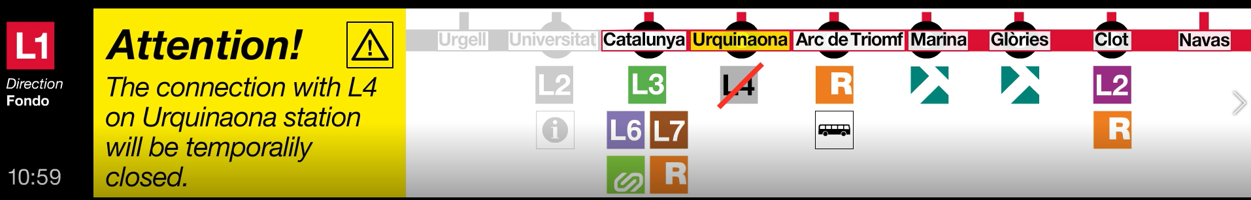
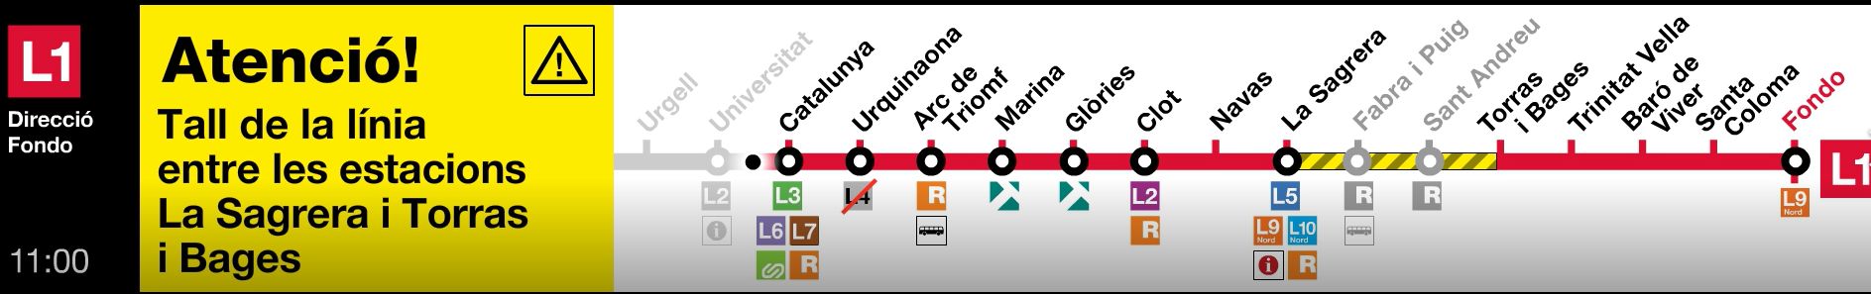

Pantalla continguts corporatius i comercials (PCC):
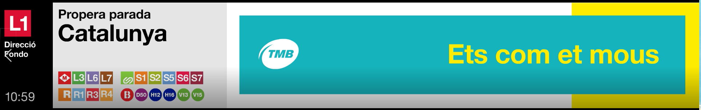
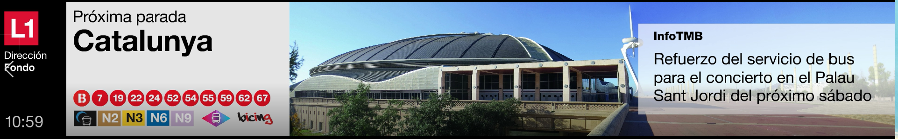
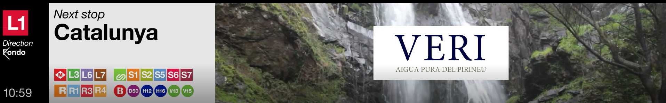
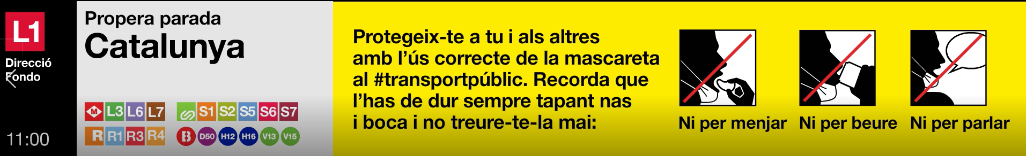

Accessibilitat
A continuació es presenten requeriments i recomanacions vinculades amb els aspectes més rellevants en l'àmbit de la senyalització, la informació i la comunicació, que afecten de manera directa a les persones amb discapacitat intel·lectual, discapacitat sensorial (visual i auditiva) i que s’hauran de tenir en compte en el disseny i emissió de continguts de les futures pantalles de vídeo-difusió embarcades als nous trens.
En relació a la comunicació s’ha d’assegurar que donem informació de manera clara i concisa. Per fer-ho serà necessari:
- Que els missatges siguin breus i centrats en els temes clau
- Utilitzar lectura fàcil sempre que sigui possible i simplificar al màxim la informació
- Llenguatge entenedor i planer
- En cas de comunicacions escrites, amb tipografies i dissenys de lectura fàcil (no lletra massa petita, contrast amb el fons, tipografies comprensibles, etc.)
- No limitar‐se només a donar la informació en text: intentar complementar al màxim amb icones, gràfics, pictogrames o similar, que facilitin o complementin la informació en text.
- Utilitzar el suport en àudio.

Es tracta d’emprar elements que siguin entenedors per a identificar el contingut, intentant aprofitar estàndards reconeguts o generalitzats en el seu ús. Per exemple l’ús de determinats colors també és un suport útil (emprar colors cridaners i usats freqüentment per a missatges d’avís o importants, com són el groc o vermell).
Els caràcters gràfics de totes les pantalles hauran de complir amb els elements estipulats a la norma ISO 3864-1.

Idiomes
Tot i que l’idioma principal serà el català, el nou canal oferirà part del contingut en múltiples idiomes. En un principi els altres idiomes seran el castellà i l’anglès tot i que es podran anar afegint de nous donat que el gestor de continguts ha de permetre una rotació de textos en un número indefinit d’idiomes.
Les polítiques definides seran les següents:
- En relació a informació del servei, en el moment que s’informi de la propera estació i estació actual així com les alteracions planificades i incidències imprevistes – ambdues - d’alt impacte seran informades en català, castellà i anglès.

La resta d’informació de servei serà en català.

- Contingut corporatiu: es manté el català com a idioma principal però el gestor haurà de ser capaç d’afegir nous idiomes en cas de que a futur es vulgui comunicar en altres llengües.

- Publicitat: en català o com l’agència de comunicació desitgi.

Horari d’emissió
L’horari d’emissió serà el mateix que el de prestació del servei de Metro tot i que es podrà anul·lar l’emissió de forma manual en qualsevol moment i a qualsevol tren.
En casos en que l’emissió sigui anul·lada per problemes tècnics i/o deixin de funcionar les pantalles, per tal d’assegurar l’aportació d’informació de servei a l’usuari serà rellevant que el tren disposi de la senyalització estàtica corresponent.

Modes degradats del sistema
En cas de mode degradat per fallides de comunicació, tren deslocalitzat o algun altre casuística, el sistema haurà de d’oferir una mínima informació i l’adjudicatari haurà d’informar sobre el grau de fiabilitat del sistema així com les probabilitats de que succeeixin cadascuna de les següents situacions. A continuació es detallen els modes:
PANTALLAS EMBARCADAS
MODOS DEGRADADOS | PIT |  |  | PCC
MODOS DEGRADADOS | Termómetro | Alteraciones | Direccionales |  | Próxima Estación | Videos
A - Tren no localizado, o la información de localización es parcial o incorrecta y no permite saber la ubicación real del tren | SI, en estático sin indicar en que parada se está | Si. En caso que se detecte cambio de parada mostrar de manera normal. En caso que no se detecte que se emita en modo degradado (cada XX tiempo según tabla alteraciones) | NO, continuar mostrando termómetro (PIT) o escaleta moutv (PCC) |  | NO, mostrar imagen back up en el espacio de las correspondencias | n/a
B - Información de localización caducada, (perdida de comunicaciones CIP , bit de vida, etc.) | SI, en estático sin indicar en que parada se está | Si. En caso que se detecte cambio de parada mostrar de manera normal. En caso que no se detecte que se emita en modo degradado (cada XX tiempo según tabla alteraciones) | NO, continuar mostrando termómetro (PIT) o escaleta moutv (PCC) |  | NO, mostrar imagen back up en el espacio de las correspondencias | n/a
C - Fallo en las comunicaciones con tierra o acceso a los servidores (no comunicación, respuesta de error, respuesta inesperada…) | En caso de fallo con servicios de API de correspondencias o cdn:  SI, igual que siempre y para correspondencias mostrará lo último que se haya descargado de enlaces e iconos para dichas paradas  En caso que alguna estación/correspondencia tenga una estructura o contenido no esperado, mostrará lo último que se haya descargado valido de enlaces e iconos para dichas paradas | 1.En caso de fallo del servició que devuelve la versión de alteraciones (no está disponible, no hay respuesta, devuelve error, o algo no esperado en contenido o estructura) --> se descargará directamente el json de alteraciones  2.En caso de fallo del servicio que devuelve el json con las alteraciones (no está disponible, no hay respuesta, devuelve error) --> se reintentará 2 veces más con intervalos de 5 segundos, si ninguna de ellas tiene éxito dejará de mostrar todas las alteraciones hasta que haya una descarga correcta. Cuando se recuperé la comunicación la lista de alteraciones debe actualizarse (p.ej.: esto se puede garantizar de manera fácil si en caso de fallo de los 3 intentos seguidos se pone la versión de alteraciones del tren a 0 y por tanto cuando se recuperé conexión se actualizará el contenido)  3. En caso que alguna alteración tenga una estructura o contenido no esperado, se ignorará dicha alteración y se mostrarán solo las que sean correctas. | En caso de fallo con servicios de API de direccionales:  SI, igual que siempre y para direccionales se mostrará lo último que se haya descargado de la API  En caso que alguna estación/puerta/... tenga una estructura o contenido no esperado, se ignorará dicha estación/puerta/... y se mostrarán solo las que sean correctas. |  | En caso de fallo con servicios de API de correspondencias o cdn:  SI, igual que siempre y para correspondencias se mostrará lo último que se haya descargado de la API  En caso que alguna estación/correspondencia tenga una estructura o contenido no esperado, se ignorará dicha estación/correspondencia y se mostrarán solo las que sean correctas. | 1. En caso de fallo del endpoint de descarga de la playlist --> mantendrá como vigente la playlist anterior  2, En caso de fallo del endpoint para la descarga de algún video de la playlist --> no lo descargará y pasará al siguiente  3, En caso de fallo de las comunicaciones con el broker MQTT del tren para saber si hay WiFi o no (no responde, la respuesta es incorrecta, etc.) --> seguirá el mecanismo considerando que NO tiene WiFi  4. En caso que algún video/fichero de la playlist tenga una estructura inesperada o falte algún campo se ignorará dicho video/fichero y se seguirá con el resto.
D - Fallos en una unidad de control o el switch al cual va conectado. à En este caso, la otra unidad instalada en el tren asume el control del sistema. | n/a | n/a | n/a |  | n/a | n/a
E - Fallo en dos unidades de control o switches en los que se conectan. Pérdida del sistema. | Termómetro estático en cualquiera de las pantallas que quede afectada (PCC o PIT). En caso de haber pantallas no afectadas, estas deberían mostrar el contenido habitual.
F - Falta de iconografía en base de datos | Se mostrará de manera habitual, sin mostrar el icono del que no se tienen imagen (no dejar espacio en blanco) | n/a | Se mostrará de manera habitual, sin mostrar el icono del que no se tienen imagen (no dejar espacio en blanco) |  | Se mostrará de manera habitual, sin mostrar el icono del que no se tienen imagen (no dejar espacio en blanco) | n/a
G - Falta algún texto | Se mostrará de manera habitual, dejando en vacío el espacio donde iba dicho texto (p.ej.: nombre de parada…) | Se mostrará de manera habitual, dejando en vacío el espacio donde iba dicho texto (p.ej.: texto alteración, texto de título…) | Si falta el nombre de la salida--> no se mostrará el nombre de la salida, pero si las correspondencias y elementos de estación y resto de elementos/salidas |  | Si falta nombre de la parada --> no se mostrará el nombre de la parada, pero si las correspondencias | n/a
H - Falta algún video o esta corrupto de la playlist | n/a | n/a | n/a |  | n/a | Cuando por playlist toque dicho video se saltará al siguiente
I - Faltan todos los vídeos | n/a | n/a | n/a |  | n/a | Se mostrará un video de backup que estará siempre almacenado en local
J - Durante el proceso de arranque (para que no se vea el texto de inicio al arrancar el equipo o en caso de reinicios constantes o cuelgue durante el proceso), etc. | Imagen del termómetro estático (tanto en PCC como en PIT que fallen )

Especificacions funcionals
En un primer escenari es demana que la gestió de continguts de les noves pantalles es pugui dur a terme directament a través d’altres gestors i sistemes de TMB per tal d’evitar operar amb multitud de gestors a l’hora. Aquest element haurà de ser analitzat i valorat per l’àrea de tecnologia.
En qualsevol dels casos, a continuació es resumeixen les grans funcionalitats que ha de desenvolupar el gestor de continguts de les noves pantalles de vídeo-difusió:
Temàtica | Requeriment
So | Els continguts del canal seran sense so però caldrà que el sistema de vídeo-difusió pugui sincronitzar certs continguts visuals amb el sistema de megafonia (exemple: avís d’alteració amb missatge en àudio o senyalització acústica).  Les locucions actuals que es mantindran són:  - Nom propera parada  - Enllaços  - Avís d’alteració alt impacte  - Missatges del conductor al passatge
Dinamisme | Els continguts s’hauran de poder mostrar amb cert grau de dinamisme ja sigui podent realitzar zoom-in i zoom-out en el termòmetre, senyalització dinàmica i altres moviments que facin més entenedora la informació.
Estadístiques de control | El sistema haurà de mantenir un registre de les emissions per tal de poder realitzar un control a posteriori dels continguts emesos. Per tant haurà de ser possible consultar les emissions realitzades amb un històric mínim d’un any, poden filtrar consultes en base a diferents variables com:  - Temps (mes, setmana, dia, hora) i intervals  - Ubicació (Línia Metro, tren, vagó)  - Tipus de contingut (informació del servei, publicitat, informació corporativa, actualitat i/o agenda)  - Idioma  El sistema ha de registrar la informació necessària per emetre estadístiques de control a diferents àmbits:  - Comunicació i publicitat  - Registre del número de vegades que s’ha emès un contingut.  - % d’emissió de continguts de diferents tipologies  - o ...  - Manteniment  - Fiabilitat dels equips  - o ...
Actualització de continguts en temps real | Tot i que la majoria de continguts són pre-carregats. El sistema ha de permetre fer actualitzacions en temps real cada vegada que s’introdueixi contingut en altres gestors que estiguin connectats a les pantalles de vídeo-difusió. Exemple: si s’actualitza el MouTV, els canvis introduïts s’hauran d’actualitzar a temps real amb el gestor de les noves pantalles de vídeo-difusió.  Així mateix, serà possible l’enviament de contingut en remot a la totalitat o segmentació de pantalles (línia o tren concret) a través de connexió WIFI i 4G des de les sales d’operacions.
Segmentació de pantalles | El sistema ha de permetre segmentar les pantalles tenint en compte:  - Totalitat de les pantalles  - Per línia  - Per tren  - Per vagó  - Costat Andana/Costat Via  - Selecció individual  - Pantalles informació de trajecte (PIT) vs pantalles de contingut corporatiu i comercial (PCC)
Gràfica i tipografia | La informació de servei que es comuniqui pel nou canal haurà de complir els requisits d’accessibilitat que marqui la llei: contrast, tamany, velocitat de les imatges, etc.
Configurable | Des de TMB hem de poder ser autònoms per realitzar les següents configuracions:  - Generar i ajustar templates (layouts) per cadascuna de les pantalles (termòmetre, direccionals, propera estació, etc.)  - Modificar gràficament i contingut de les pantalles (afegir, nova estació, modifica o suprimir, nova correspondència, canvi de nom d’estacions, canvi de pictos, etc)  - Alteracions: poder donar d’alta una nova tipologia d’incidència, assignació de freqüència, canvi de prioritat, etc.  - Missatges pre-gravats conductor: autonomia per poder incloure nous missatges a mostrar en pantalles embarcades.
Smart | El sistema ha de ser capaç d’adaptar la informació introduïda en format text a format imatge. Per exemple, al rebre informació d’una alteració poder adaptar el termòmetre tot indicant el tipus d’alteració (ex. Servei parcial)  Modes d'operació degradats: En cas d’alteració tipus servei parcial, la pantalla haurà d’indicar que l'estació final del tren ha canviat o que el tren no s'aturarà en aquella estació (per exemple en cas de servei parcial amb final de línia a l’estació Diagonal de L5, la pantalla haurà d’indicar “Direcció Diagonal” enlloc de “Direcció Vall d’Hebron”).  Altres formes d'operació: En cas d’implementar-se noves formes d’operació (bucles, skip stops, etc.), el sistema de vídeo-difusió ha de ser capaç de llegir la informació del telecomandament de trànsit i ajustar el contingut tant de les PIT i PCC de forma automàtica per informar als clients.
Integració amb APIs pròpies i de tercers | El nou sistema de vídeo-difusió s’haurà d’alimentar de fonts d’informació de TMB com l’IAD, ICOM, sistemes embarcats, Comunicació TMB, l’exclusivista de publicitat així com de tercers (altres operadors, etc.). El sistema haurà de ser capaç d’integrar-se a totes les fonts d’informació, tant internes com de tercers (API TMB, API tercers, gestor d’alteracions, etc.).
Interrupció/restabliment de l’emissió | El sistema ha de permetre l’ interrupció de l’emissió en qualsevol moment a diferent escala: línia, tren, vagó, pantalla individual...  Quan el sistema no funcioni, depenent de la incidència caldrà que la pantalla mostri el que s’estableixi en la taula de modes degradats (veure apartat X)
Recepció continguts | S’ha de permetre la recepció de continguts de:  - Productora de TV : vídeos curts d’interès periodístic pel ciutadà en un ordre establert d’emissió (graella) i un període de validesa (data estrena, data caducitat).  - Productors de continguts de Promoció Corporativa: clips amb continguts de Promoció Corporativa.  - Comunicació TMB: connexió amb Xarxes Socials corporatives i emissió del que es publiqui al moment (amb prèvia selecció) així com vídeos en streaming.  - Exclusivistes publicitaris: espots publicitaris en format vídeo indicant les característiques d’emissió acordades amb el publicista.  - Centre d’Informació Metro (ICOM): missatges amb informació de servei indicant les característiques necessàries per la seva publicació.  - Informació i atenció a l’usuari digital (IAD): missatges amb informació d’alteracions planificades.  - Altres i tercers: recepció de continguts d’altres sistemes de TMB i de tercers (ex. Altres operadors de transport públic, API informació meteorològica...)
Classificació | S’ ha de permetre la classificació els continguts per la seva emissió segons:  - Tipologia de contingut:  - Actualitat  - Agenda  - Campanyes corporatives  - Publicitat  - Informació de Servei (programada, no programada)  - Període de validesa de continguts programats: data estrena, data caducitat.  - Abast de l’emissió establert: Línia, sentit de línia, conjunt d’estacions, tren, vagó, pantalla i  - Georeferenciació: a una o múltiples estacions, entre estacions, etc i segons moments (sortida estació, túnel, arribada i aturada estació)  - Calendari o franja horària: Horari d’emissió.  - Tipus d’incidència: segons una sèrie de plantilles preestablertes.  - Ubicació de pantalles: Costat Andana/Costat Via  - Tipus de pantalla: Pantalla informació de trajecte / pantalla contingut corporatiu i comercial
Adaptació de continguts | El gestor haurà de ser capaç d’adaptar formats i qualitats perquè siguin adients a la dimensió i forma de les noves pantalles així com tipus d’espais (displays personalitzats, totalitat pantalla i scroll)
Distribuir | El sistema ha de permetre empaquetar i distribuir a temps real els continguts segons la segmentació descrita anteriorment.
Plantilles | El sistema ha de permetre crear plantilles de comunicació d’informació des dels centres d’informació (ICOM) i que aquesta unitat sigui capaç de configurar i distribuir un missatge a les línies o trens afectats en diferents formats – aplica sobretot a incidències imprevistes.
Monitorització | El SW ha de permetre dos tipus de monitorització:  - Monitorització Tècnica: monitoritzar l’estat dels equips instal·lats permetent l’emissió d’alarmes en cas de fallada.  - Monitorització de Continguts: monitoritzar els continguts emesos en cada punt d’emissió. El sistema ha de permetre connectar-se remotament a qualsevol equip instal·lat.
Sincronització amb sistema de megafonia | Caldrà que el sistema de vídeo-difusió pugui sincronitzar certs continguts visuals amb el sistema de megafonia (exemple: avís d’alteració amb missatge en àudio o senyalització acústica).

Escaleta global en un escenari amb servei normalitzat i per tant no existeixen alteracions planificades ni imprevistes.

